江苏东方滤袋股份有限公司

社会责任报告
（2019年度）

2020年3月10日

报告概述
此报告为江苏东方滤袋股份有限公司第一份对外公开发布的《社会责任报告》。 本报告参照GRI（全球报告倡议组织）《可持续发展报告指南》（G3版）、中国社科院《中国企业社会责任报告编写指南》，并结合东方滤袋对社会责任的独特理解和公司的具体实践编写而成。

报告范围
除非有特殊说明，本报告主要描述2019年1月1日至20119年12月31日期间，在公司运营、内控管理、发展规划、供应链、人才建设等方面的工作，报告内容涵盖了公司无纺布、针刺毡、袋笼及除尘器制造在营业务。

江苏东方滤袋股份有限公司
中国 江苏省
邮政编码：224400
电话：0515-87398811
传真：0515-87396611
电子邮件：jsdfld@163.com

目 录
一、公司简介： 1
二、经营状况： 2
三、组织架构图: 3
四、技术创新 4
五、信用建设 6
六、环保节约 7
1、环境管理 7
2、资源节约与综合利用 7
七、安全生产 8
1、安全生产管理 8
2、安全生产投入 8
3、安全生产教育和培训 9
八、员工 9
1、劳动合同与薪酬 9
2、社会保障 10
3、员工福利 10
4、职业健康安全 11
5、民主管理 11
6、员工培训和发展 12
九、社会责任 13

一、公司简介：
江苏东方滤袋股份有限公司坐落于富饶的黄海之滨——江苏省阜宁环保滤料产业园区内。公司集研发、生产、销售、技术支持与服务为一体的实体型企业，2014年更名江苏东方滤袋股份有限公司并在“新三板”（股票代码：831824）上市。注册资金5323万元，拥有资产2.12亿元，占地面积约为69000平方米，拥有进口德国奥特发、卡尔迈耶等生产线12条，主营各类环保滤料产品，年生产能力1200万平方米，营销网点遍布国内外，产品销往全球10多国家和地区，现为中国产业用纺织品行业协会和中国袋式除尘委员会常务理事。
公司拥有授权专利32项，其中发明专利12项，“志荣牌”’滤袋荣获中国驰名商标，参与制定国家标准3项、行业标准4项；产品先后荣获江苏省名牌产品2项、江苏省高新技术产品9项、江苏省科学技术奖3项、江苏省环境保护科技进步奖，“耐高温水解间位芳纶滤料”荣获江苏省科技创业大赛优秀奖，研发部分产品列入科技部国家火炬计划项目和国家重点新产品项目，并承担国家“十二·五”科技支撑计划等项目12项。
公司通过了ISO9001:2015质量体系、ISO14001:2015环境体系认证、OHSAS18001：2017职业健康安全管理体系认证证书和安全生产标准化二级企业，在环保行业率先被评为“国家火炬计划重点高新技术企业”、“全国守合同重信用企业”、”国家知识产权优势企业”、“国家鼓励发展的重大环保技术装备依托单位”、2014-2015中国非织造布行业最具成长性企业、江苏省信用管理示范单位、第四届中国创新创业大赛优秀企业。
公司本着“追求、务实、诚信、创新”的经营理念，努力提供最好的滤料，为保护美丽环境作出更大的贡献。

二、经营状况：
2019年，公司坚持走品牌建设路线，以“建设质量领先、环境优美、资源节约的创新型企业。为客户、为员工、为社会创造价值”为使命，紧紧围绕全年工作计划部署开展工作，取得了可喜的成绩，在各业务模块获得了重要的突破和增长。年末人员规模达到226人，经营规模持续保持良好的增长，公司行业地位进一步提升和巩固，尤其是公司主流技术产品获得了较高的市场认同。2019年企业共生产产品921.4万平方米，2019年实现销售为20516.6万元，上交税收2068万元，工业增加值8277万元。

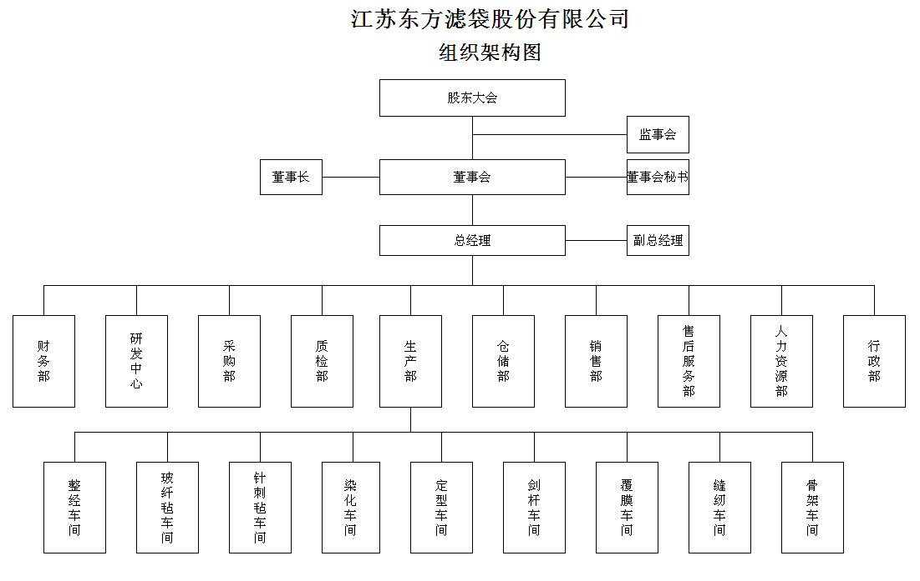
三、组织架构图:

四、技术创新
公司始创于1996年，2014年更名为“江苏东方滤袋股份有限公司” ，2015年1月在“新三板”成功上市（证券代码：831824），是县内首家、盐城市第四家在新三板上市企业，资信等级AAA级。
（一）企业基本情况
1、公司生产能力强大
拥有国内一流的预刺、修面、无纺、整经、高速针刺等滤料生产线12条，拥有年生产过滤材料1200万平方米的生产能力，年销售收入超1亿元，利税超1000万元。产品涵盖涤纶针刺毡、抗静电、拒水防油、三防针刺毡、氟美斯、美塔斯、亚克力、芳斯特、迷特，玻纤毡、玻氟斯、斯泰福、四斯美、柯麦尔、PPS、P84、PTFE针刺毡、玄武岩针刺毡等十多个系列，畅销全国三十多个省、市、自治区，与华电集团、大唐集团、南钢集团、华能集团、马钢集团等大型企业合作紧密，同时与美国、韩国、意大利、日本、香港等国家和地区建立了长期经贸合作关系。
2、公司研发实力雄厚
近年来与东华大学、东南大学、南京师范大学等高校建立了长期密切的产学研合作关系，建有省级研究生工作站、省级烟气滤料工程技术研究中心和省级企业技术中心。研发团队34人，其中，教授级高级工程师9人，其他研发人员25人，包括高分子材料、纺织工程、应用化学、机械工程、检测等各领域专业人才。2019年投入研发经费1066.9万元，先后申请了国家发明、实用新型专利32项，获得授权发明专利12项，实用新型专利20项。累计承担国家“十二五”支撑计划课题、科技部创新基金项目等各类科研项目12项，其中列入国家火炬计划项目2项。“玻氟斯复合过滤毡”获得江苏省科技进步奖三等奖，“耐氧化水解整理关键技术及高温滤料”获得上海市科技进步奖三等奖，“高性能功能性过滤材料研究及应用”获江苏省环境保护科学技术二等奖。课题明细如下：
表1 2017—2019承担的科研课题

序号 | 课题名称 | 技术来源 | 规划目标 | 进展情况
1 | 四斯美过滤袋 | 自有技术 | 2017.03-2018.6 | 完成验收
2 | 玻氟斯水刺毡滤袋 | 自有技术 | 2017.3-2018.10 | 完成验收
3 | 常温针刺毡基布的研究 | 自有技术 | 2017.4-2018.12 | 完成验收
4 | P84复合烟尘除尘过滤滤袋 | 自有技术 | 2017.05-2019.1 | 完成验收
5 | 氟耐而复合针刺过滤毡 | 自有技术 | 2018.2-2018.11 | 完成验收
6 | 滤袋上口密封圈的研究 | 自有技术 | 2018.03-2019.3 | 完成验收
7 | 中碱玻璃纤维布的研究 | 自有技术 | 2018.4-20193.12 | 完成验收
8 | 耐高温功能性整理PTFE滤料 | 自有技术 | 2018.02-2020.2 | 完成验收
9 | 耐瞬时高温氧化的聚苯硫醚滤袋 | 自有技术 | 2019.03-2020.2 | 完成验收

（见图B1-8）。
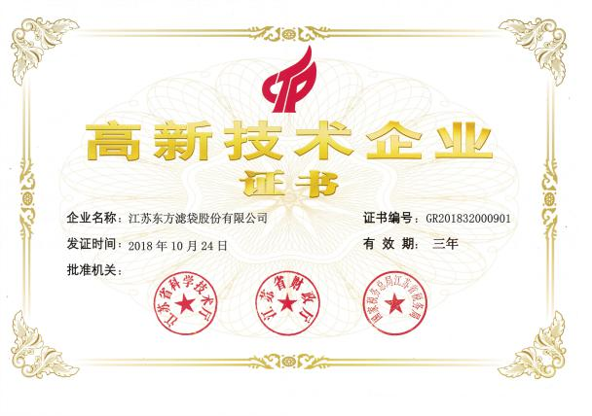 | 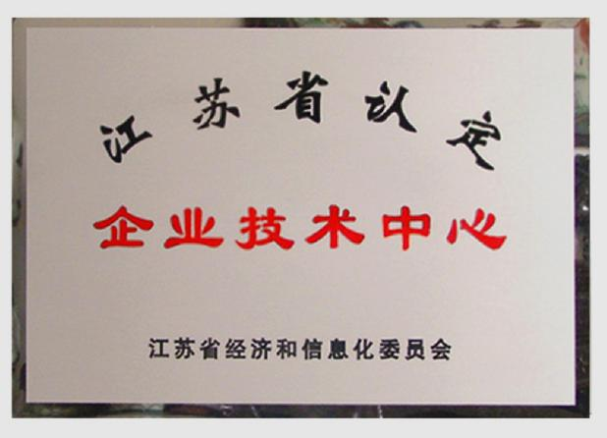
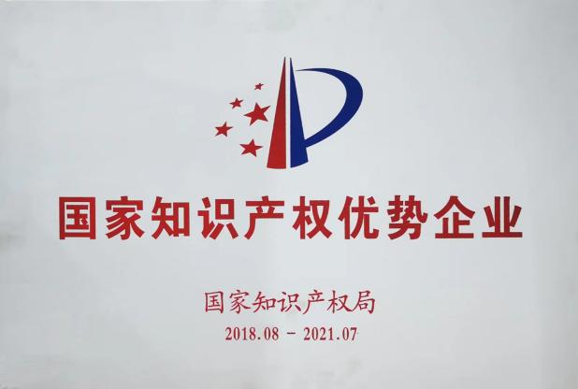 | 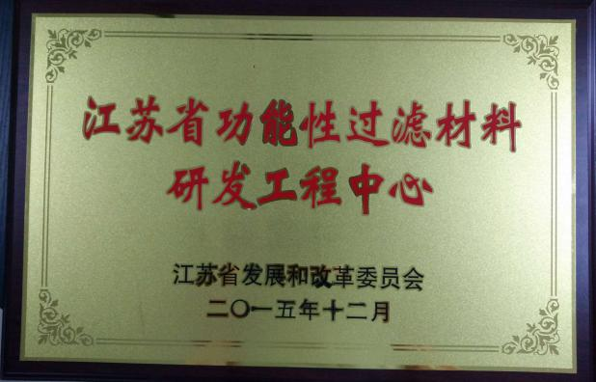
图B1-8 公司荣誉

（二）研发团队建立
公司从2008年起与东华大学、东南大学、南京师范大学等高校建立了产学研合作，研发团队34人，高等院校研发人员9人 (教授级高级工程师9人，企业研发人员25人（其中高级工程师3人，中级职称9人，初级职称13人)，包括高分子材料、纺织工程、应用化学、机械工程、检测等各类专业人才，同时长期聘请节能环保领域国内知名的靳向煜、刘松琴、祁争健、杨锦飞等教授担任技术顾问，是一支有高水平的、团结协作、优势互补的研究队伍。
（三）知识产权工作
公司至今累计拥有有效授权专利32件（发明专利12件，实用新型20件）。2020年新申报发明专利3件，实用新型专利6件。公司拥有中国驰名商标一个。

五、信用建设
公司一直将信用管理工作作为公司日常管理的一项重要工作内容坚持开展，在市场经济日益发达的现代社会，我们深知“守合同重信用”是企业生存发展之本，企业的信用资质已成为企业在市场竞争中不可或缺的重要标签。公司始终坚持以诚为本，以信迎客，得到了广大客户的积极评价和充分信赖。公司企业资信等级AA。荣获“江苏省信用贯标企业”荣誉称号。

六、环保节约

1、环境管理
公司于通过了ISO14000环境管理体系认证，和ISO28001职业健康安全管理体系，增强了环境管理和员工职业健康安全的管理能力。建立专门的管理机构，健全完善环境管理制度并纳入正常管理，记录环保设施的运行数据并建立环保档案。建立和完善环境污染事故应急预案，并定期组织演练。加强生产技术和设备管理，充分利用好各种资源、能源，提高原料、能源利用率，不产生或少产生废弃物。凡是通过检修、更换设备能够解决污染问题的，要及时停产检修、更换设备。对重要环境因素和不可接收危险源点进行重点管控，遵纪守法，全年无安全、环保事故的发生。
公司2015年通过了ISO14064-1认证，对组织边界的温室气体排放进行了量化，并向社会公布。

2、资源节约与综合利用
公司坚决杜绝资源浪费现象。对生产过程中产生的边角料进行回收再利用，大大降低了原材料的消耗量。此外，2018-2019年公司也不断改进生产和加工工艺，全员推进QC小组降本节耗活动，在提高生产效率的同时减少能源损耗，如公司实施热量回收利用，减少电量消耗。
公司对供应商进行考核，优先采购通过环境管理体系认证的供方提供的物料，优先采购绿色物料，履行环保社会责任。

七、安全生产

1、安全生产管理
公司本着“安全第一，预防为主”的安全生产方针。逐步推行现代安全管理，重视员工在作业中的安全和健康，成立有公司安全生产领导小组、明确有安全归口管理部门、配备有专兼职安全管理人员，安全生产管理网络健全，制定有各级安全生产责任制、安全生产管理制度，职能部门职责明确，并获得了江苏省安全生产监督管理局颁发的《安全生产标准化证书》。

2、安全生产投入
公司根据国家法律法规要求制定并严格执行安全生产预算，制定应急预案并进行演练，组织实施安全改善项目。每年投入资金为员工提供所需要的安全资源，包括个人防护设备、劳动防护用品等，以预防职业伤害、疾病和事故，以及紧急情况处理。按着“加强管控、防范盗窃、人车分离”安全防范要求，实施“安全技防项目”，为保护企业财产安全、保护员工切身利益，维护企业正常经营管理秩序提供了技术保障，提升了企业安全管理水平。

3、安全生产教育和培训
员工是企业最宝贵的财富，企业的发展离不开员工，我公司一直以来都把安全生产、职工劳动保护工作当作一切工作中的重中之重，切实维护职工的生命安全和职业健康。为进一步加强企业安全工作，营造“安全管理，人人有责”的良好氛围，树立安全为天的思想意识，2019年3月，公司工会联合相关部门举行了2019年“安全生产月”活动启动仪式，结合开展“‘安全生产月’安全知识教育、考核评比”活动，推动公司安全生产工作再上新台阶。此次活动坚持“安全隐患排查与治理”工作为主线，不断夯实安全基础，深入开展隐患排查治理和安全督查工作，宣传安全生产方针政策，结合公司开展的“优质优价”、“五大员”、“有效性计划管理”等活动，合理部署、整体推进，使安全生产管理深入人心，进一步提高全体干部职工的安全意识和责任意识，形成“安全生产，以人为本”的共识。

八、员工

1、劳动合同与薪酬
公司严格遵守、全面贯彻《中华人民共和国劳动合同法》等法律法规，遵循合法、公平、平等自愿的原则与员工签订书面劳动合同，依法进行劳动合同的履行、变更、解除和终止。劳动合同签约率 100%。公司制定公平合理的薪酬制度，按时足额支付员工薪酬。遵循企业经营效益与员工收入同步提升的原则，根据企业年度经营目标，结合本市颁布的工资增长指导线，比照同行业人工成本和劳动力市场工资指导价位，确定年度平均工资增长幅度。因生产经营需要，安排加班需征得员工同意，按国家劳动法律法规支付相关报酬。

2、社会保障
公司依法为员工按时足额缴纳养老金、失业保险金、医疗保险金等社会保险。

3、员工福利
为丰富员工的业余生活，公司也组织策划了各类型活动，如新春联谊会，拔河比赛、乒乓球比赛、羽毛球比赛等系列活动。并定期组织员工参加团建活动，活跃和丰富了员工业余生活，激发了员工学习热情，增强了大家的凝聚力，在公司形成了良好的学习氛围。
东方滤袋对员工的责任是让全体员工安全、健康、快乐、富有。公司体现的是“家”文化。公司工会更是以关心员工生活，为群众办好事实事为已任，工会委员把关心做到“家”。公司工会每年会拿出一部分资金慰问在职和已退休的困难员工，认真了解员工的实际工作状况和所思所想所求，为员工排忧解难。为了更好地服务于职工，公司工会积极组织策划了一系列专题活动。如： “三八妇女节”组织女职工周边游；端午节、中秋节宴请外地大学生聚餐；邀请部分车间优秀班组参加自助餐晚会，公司每年都会不定期以这种形式宴请先进班组、先进员工。通过一系列活动的开展，让员工充分感受到公司的人文关怀，让“东方家文化”的观念深入员工心中。通过先进集体、先进个人和工会积极分子的评选表彰活动，宣传员工的优秀事迹，弘扬员工身上所体现的企业精神，并通过精神、理念、传统等无形的因素，陶冶员工的情操，培养员工群体意识和良好的共同习俗和道德风尚。

4、职业健康安全
关注员工身心健康，进行全员健康普查。公司每年一次为员工进行健康普查，为女员工进行妇科检查。建立了员工健康电子档案。与此同时，积极开展职业健康宣传，利用发布预防疾病的信息和知识等综合手段，关心员工健康，减少疾病危害。

5、民主管理
公司依法建立健全工会组织，维护员工权益。支持工会依法开展各项活动，定期和工会沟通，积极回应工会及其代表所投送的报告、建议及意见书等。工会主席参与涉及员工切身利益的规章制度的编制和讨论，并通过员工（代表）大会等途径审议确定。建立工资集体协商机制，针对相关的重大事项，如：工资调整机制、奖励性工资、加班工资、最低工资水平等进行平等协商；在各项涉及到员工利益的改革措施出台前，坚持召开员工代表大会以投票表决的形式予以通过后实施。公司全力支持员工参加工会，鼓励员工多途径参与民主管理。如：职代会制度，领导干部民主评议等。公司成立由党支部、工会和员工代表三方组成的劳动纠纷调解委员会，建立劳动纠纷调解的处理程序。

6、员工培训和发展
开展全方位、多层次、系统性的教育培训。公司将培训内容分为学历培训、入职培训、专业培训、管理培训四种，将培训形式分为公开课、内部培训、内训、培训项目四种。公司实施个性化的员工学习与发展计划。针对管理员工，每年资助优秀员工进行学历培训。针对专业技术人员，邀请国内技术专家举办专题讲座，每年技术研究报告会等形式，将知识和经验进行传承。针对制造现场人员，对不同的职位开展一系列活动和培训，如上岗培训、班长培训、岗位技能培训、学历培训等等。
2016年4月公司总经理张旭东同志被授予“江苏省工业企业质量管理优秀工作者”称号；2019年9月公司技术总监陶建平同志荣获2018年江苏省科技进步二等奖；此外，公司工会围绕“内强素质、外树形象”的中心思想，一方面通过黑板报、宣传栏等形式，教导员工树立紧迫感、危机感、责任感，充分调动员工的工作积极性和创造性；另一方面在公司内部组织各个车间、班组都进行各式各样的技能比赛，如：焊工、车工等劳动竞赛，并对优秀员工进行奖励。充分调动了员工进行专业生产、强化操作技能的积极性。2019年7月公司姜建勤同志被评为“全国优秀缝纫工”称号。
近十年公司每年定期委派20人以上技术骨干培训、吸收和借鉴国外先进的技术和经验，使他们开阔眼界，增长见识。公司积极推荐参加“省市优秀拔尖技能人才”、“省、市劳模”等荣誉的评选，有多人获此荣誉，激发了他们创新热情和活力。

九、社会责任

提要
一个卓越企业既要考虑当前利益，更重要的是着眼长远可持续发展。而长远发展和持续经营，离不开社会的协同、和谐与发展。认真履行社会责任是不可小视的重要内容。东方滤袋在追求经济效益、保护投资方利益、不断发展的同时，积极履行公共责任及恪守道德规范，保护职工的合法权益，诚信对待供应商、客户，做到以公司的健康发展实现投资方、员工收益同步成长，让客户满意、社会放心，从而促进公司与社会的协调、和谐发展。
承担的社会责任包括：公共责任、道德规范和自愿开展的公益支持三部分。

1、公共责任
（1）公司对质量安全、环境保护、能源节约和资源综合利用以及公共卫生等方面的社会影响，并采取预防、控制和改进措施。
东方产品应用于钢铁、水泥、电力等行业，产品的质量与安全，其综合性能经得起最严苛的考验。
公司严格执行GBT19001/ISO9001 质量管理体系要求，GB/T24001/ISO14001环境管理体系和GB/T28001/OHSAS18001职业健康安全管理体系要求，公司制定了严密的质量安全防控体系，公司的产品经过充分设计论证、试验、检验、测试，才能投入正常生产运行。公司在积极推行安全体系标准化工作，获得了社会、员工、客户的广泛认可。
公司着眼于高性能、节约环保型产品的开发，耐高温耐腐蚀过滤材料等系列产品，以优异的性能（寿命达到传统产品的1.5倍），为企业、为客户、为社会创造了较高的经济利益，同时大大降低了资源、能源消耗，成为了节能环保型产品的典范。公司的产品严格按照节能、环保的理念设计、制造，实现了内部涤纶、玻璃纤维短纤维100%回收利用，既降低了生产成本，同时实现了“0”排放。为企业、社会营造健康、环保、节约型社会环境做出了应有的贡献，得到了员工、客户、社会广泛认同。
(2)主动预见公众对产品、服务和运营方面的隐忧，做出应对准备
公司在应对公众对新建基础设施的环境安全的隐忧问题上，除了确保配套环境、安全设施的同时设计、同时施工、同时交付使用外；应对公众对突发事件的隐忧，还制定应急预案并进行定期演练。
东方在办公楼设立了明确的消防、安全应急通道、安全指示牌、应急电源指示灯等；生产现场、作业区明确安全通道、护栏、各安全消防设施存放等标识；电器设备、起重设备、机械等设备明确的载荷、安全作业指标标识；设立了疏散、集合点等等；对产品的包装安全等作出了明确要求，杜绝和抵制使用损害生态环境的木质包装，推广安全、可重复使用以及可回收的钢结构包装方法等等。
公司准确把握法规、标准、政策走向及公众关注焦点，通过行业协会信息收集、专业研究机构咨询、开展公众调查等方法，组织分析论证，听取政府机构和行业专家的意见建议，找出目前关注的环保、节能、安全生产等方面问题，不断改进完善相应的对策和措施。并在打造舒适环境、创建国际一流的花园式工业企业方面，取得了显著效果。公司针对公众隐忧的原因分析及采取措施见表2。
表2 公司针对公众隐忧的原因分析及采取措施
公共  隐忧 | 产生原因 | 应对措施
产品安全 | 有害物质 | 杜绝使用有害身体健康、有害环境安全的物质和材料。
环境  污染 | 废水、废气、噪音、固体废弃物等会对周边环境带来污染。 | 对环境会带来污染的烟尘严格执行除尘系统净化达标后排放；
能源消耗 | 水、电、天然气消耗。 | 严格杜绝跑、冒、滴漏现象，自觉抵制长明灯、无人灯，做到随用随开、随停随闭，响应国家峰谷用电政策。
资源综合利用 | 资源紧缺 | 严格自产加工产品分类管理，做到废料100%回收利用。
安全生产 | 火警、火灾事故会对周边居民生活带来影响。 | 安全生产以预防为主，从源头抓起，从制度层面到每一个作业环节，杜绝安全隐患源，从领导到员工人人关心安全，抵制不安全行为，杜绝安全事故发生。同时做到突发事件应急预案，实现事故为零。
公共  卫生 | 生活垃圾、固废等会影响员工健康与环境 | 推行自查自纠为主，环境卫生无死角，生活垃圾废弃物分类存放，HSE检查做到每天有检查、当天整改有提高，奖惩及时兑现；社会监督为辅，自觉接受社会监督，定期听取周边社区、政府部门意见，不断改进提高。

(3)识别和评估相关风险，在合法合规的基础上持续提升
东方高层将法律、法规作为必须条件和最低要求的同时，深刻认识到肩负的社会责任的意义，在识别和评估相关风险的基础上，建立遵循法律法规要求和应对相关风险的关键过程及绩效指标，制定预防、控制程序和改进方案，在持续改进的基础上达到更高水平。

以节能减排、保护环境为例：东方在严格执行“环境影响评价”和环保“三同时”制度、严格执行各项环境保护法律法规，落实环保减排、节能降耗的有关政策的同时，主动加快产品结构调整。

2、道德行为
企业道德行为是组织在决策、行动以及与利益相关方间交往活动中，遵守道德准则和职业操守的表现。从高层领导到一般员工都应遵守道德规范，并影响组织的利益相关方。
东方高层领导从自身做起，秉承“敬业、奉献、诚信、守法、创新、务实、共赢”的价值观，在公司内外形成了良好的道德行为规范。公司建立并持续完善企业道德行为检测体系，规范管理、诚信对待顾客，公正对待供应商，形成从高层到基层、产业链由上游到下游一整套的评价体系，规范道德行为。
(1)营造诚信守法经营环境
诚信作为东方公司组织道德行为中的基本准则。高层领导率先垂范，在整个组织中倡导诚信、践行诚信。
员工诚信守法的承诺：企业与所有员工签订劳动合同的同时，同时还签订了《基本行为规范承诺书》，对员工的职业道德、诚信守法、廉洁自律、保密等进行了严格规定。并在东方《企业道德行为规范监督检查与考核奖惩制度》中，对员工的诚信守法行为进行了规定：
在员工或其他人发生违规、违纪，损害公司利益行为时，对举证举报者或利益维护人打击报复，造成人身、精神、财产等损害的，公司将对违规违纪者予以解除劳动关系，追究其造成损害的责任；
因渎职或过失泄漏公司生产经营或商业技术机密者，视情节程度考核500-5000元／次，对故意者予以解除劳动关系，并要求赔偿公司的遭受的经济利益损失；
利用工作职务之便以权谋私，假公济私，侵吞公司财产者，视情节程度予以解除劳动关系，并要求赔偿公司的遭受的经济利益损失；
利用职权贪污受贿，向利益关联方索要好处，给予通报记过处理，没收收受的物品、礼券、现金等，并考核2倍于涉及金额，情节严重者予以解除劳动关系；
对故意损坏公司重要文件或公物者，予以解除劳动关系，并要求赔偿公司的遭受的经济损失；
对故意制造事故、工伤骗取赔偿，进行敲诈勒索者，予以解除劳动关系；
使用虚假证件、资质，冒名顶替，隐瞒自身重要情况（如犯罪、吸毒、参与非法组织、患有严重疾病）的，一旦发现立即解除劳动关系；
对道德败坏，通过威胁、诽谤、侮辱、调戏、骚扰等方式妨碍他人，给予通报记过处理外，考核200-500元／次，情节严重者予以解除劳动关系；
对怂恿员工怠工或罢工，造谣惑众、恣意闹事、诋毁公司声誉者，予以解除劳动关系；
对偷盗工厂物资者，处以2倍罚款，并予以解除劳动关系。对行为恶劣触犯法律的，提交公安司法部门处理；
涉嫌违法犯罪的交司法部门追究法律责任。。
供应商管理：公司在与供应商签订格式条款采购合同时，本着公平公正的原则，充分保障供应商和公司的合理利益。公司建立了严格的供应商评价制度，对新供应商的资质、诚信记录、质量等进行严格的审查。每年对所有供应商的诚信情况进行评估，对出现诚信问题的供应商予以淘汰或处罚。
客户合同管理：公司对客户以诚信、公平、守法为原则，制订并认真执行《采购合同流程》，对涉及的商务、技术等相关条款由相关部门进行相应的技术和商务评审，并由对口分管领导签批，确保公司和客户的利益不受损害。
(2)道德规范的监测
企业日常运营中的道德行为主要表现为：企业内部对投资方、领导及员工负责；在企业间对供应商及合作伙伴负责；企业外部对客户、政府和社会负责。公司的道德行为融入了公司运营的每个环节，最终凝聚为公司的企业文化。
- 自愿开展公益支持：
公益支持是组织超越法规和道德承诺之外的社会责任，是组织在资源条件许可的条件下，提升在社会责任方面的成熟度，是成为卓越企业的表现机会和途径。
东方在快速发展的同时，始终牢记回馈社会的责任，将爱心注入企业文化，用行动回馈社会。公司通过帮困扶贫、兴教办学、修桥铺路、慈善捐款、赈灾捐款等多种形式开展各类公益活动。近年来公司投入公益支持金额达220多万元。同时，公司领导高度重视帮助困难职工这一特殊群体。对少数特困家庭的员工和一些身患重病的员工，每年都给予补助，发放救助金，使全体员工感受到企业充满爱的氛围。在党员、干部的带头下，公司广大员工还充分发扬中华民族帮困济贫的优良传统，多次组织为突发天灾人祸的员工募集善款，解决他们燃眉之急。
2020年3月10日

